2.6 Prosto padanje in trk avtomobila
Mirijam Pirc, Tehniški šolski center Nova Gorica

Kratek opis za učitelje | Varnost v avtomobilih pri nižjih hitrostih testirajo tudi tako, da avto, opremljen s senzorji, dvignejo z dvigalom in spustijo na tla. Posnetki prostega padanja avtomobila so nastali v sodelovanju s Svetom za preventivo in vzgojo v cestnem prometu, policijo in Tehniškim šolskim centrom v Novi Gorici. Učitelji in dijaki so si ogledali test, vaši dijaki pa naj si ogledajo nekajsekundni videoposnetek. Videoanalizo preučijo dijaki pri pouku fizike in ob tem napravijo nekaj poučnih izračunov.
Cilji | Dijaki/dijakinje:  - razumejo postopek analize videoposnetka;  - ponovijo in uporabljajo enačbe za pot, hitrost in pospešek pri enakomerno pospešenem gibanju;  - pri dodatni nalogi uporabijo izrek o gibalni količini.
Priporočilo za oblike in metode dela | Za motivacijo učitelj pokaže dijakom film o omenjenem testu, dijaki pa nato individualno ali v dvojicah rešujejo učni list. Učitelj ob tem razloži postopek zajemanja podatkov s filma. Izračuni so poučni in pripomorejo k boljšemu razumevanju varnosti v cestnem prometu.
Priporočilo za izvedbo | Učni list lahko uporabimo pri obravnavi gibanja kot primer prostega padanja, dodatno nalogo pa kot zanimiv primer uporabe izreka o gibalni količini.
Čas za izvedbo | 1 ura | Zahtevnost | dve ravni | Vključen eksperiment | ne
Priloge |  | - učni list za dijake (pdf, doc),  - priporočila za učitelje (pdf, doc),  - videoposnetek PADANJE IN TRK AVTOMOBILA.divx.

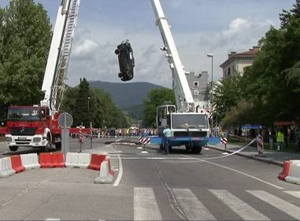

Posnetki prostega padanja avtomobila so nastali v sodelovanju s Svetom za preventivo in vzgojo v cestnem prometu, policijo in Tehniškim šolskim centrom v Novi Gorici.
Učni list za dijake
Prosto padanje in trk avtomobila

OSNOVNA NALOGA

Potrebna oprema: film prostega padanja avtomobila, učni listi z zaporednimi posnetki padanja in trka avtomobila
Priprava na vajo:
Dijakom pokažemo posnetek prostega padanja in trka avtomobila ter jim razložimo pripravo fotografije z zaporednimi posnetki. Zastavimo jim tudi motivacijsko vprašanje o testiranju trkov avtomobilov.

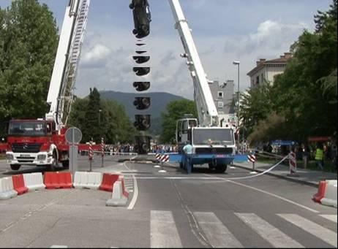
1,4 m

Čas med posameznimi posnetki je bil 0,16 sekunde. Pazite, prva slika padanja je komaj vidna.
Naloga:

- Določite merilo slike, če veste, da je palica rdeče-bele barve dolga 140 cm.
. . . . . . . . . . . . . . . . . . . . . . . . . . . . . . . . . . . . . . . . . . . . . . . . . . . . . . . . . . . . . . . . . . . . . . . . . . . . . . . . . . . . . . . . . . . . . . . . . . . . . . . . . . . . . . . . . . . . . .
- S kolikšne višine so spustili avtomobil?
. . . . . . . . . . . . . . . . . . . . . . . . . . . . . . . . . . . . . . . . . . . . . . . . . . . . . . . . . . . . . . . . . . . . . . . . . . . . . . . . . . . . . . . . . . . . . . . . . . . . . . . . . . . . . . . . . . . . . .
- Ugotovite čas padanja avtomobila in preverite vrednost težnega pospeška.
. . . . . . . . . . . . . . . . . . . . . . . . . . . . . . . . . . . . . . . . . . . . . . . . . . . . . . . . . . . . . . . . . . . . . . . . . . . . . . . . . . . . . . . . . . . . . . . . . . . . . . . . . . . . . . . . . . . . . .
- S kolikšno hitrostjo je padel avto na tla?
. . . . . . . . . . . . . . . . . . . . . . . . . . . . . . . . . . . . . . . . . . . . . . . . . . . . . . . . . . . . . . . . . . . . . . . . . . . . . . . . . . . . . . . . . . . . . . . . . . . . . . . . . . . . . . . . . . . . . .

* DODATNA NALOGA
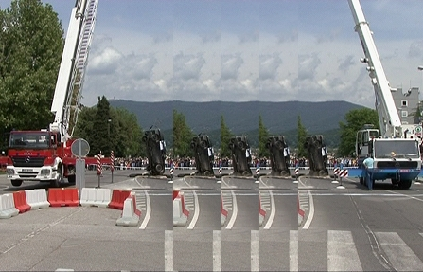
Časovni presledki med posameznimi slikami so 0,04 sekunde, posnetki si sledijo od leve proti desni.

1. Približno ocenite, za koliko se je avto deformiral (skrajšal)?

. . . . . . . . . . . . . . . . . . . . . . . . . . . . . . . . . . . . . . . . . . . . . . . . . . . . . . . . . . . . . . . . . . . . . . . . . . . . . . . . . . . . . . . . . . . . . . . . . . . . . . . . . . . . . . . . . . . . . .
2. * Ocenite trajanje trka in iz izreka o gibalni količini izračunajte povprečno silo, ki je delovala na avto med trkom, ter povprečno silo, s kakršno bi deloval varnostni pas na voznika pri podobnem trku.

. . . . . . . . . . . . . . . . . . . . . . . . . . . . . . . . . . . . . . . . . . . . . . . . . . . . . . . . . . . . . . . . . . . . . . . . . . . . . . . . . . . . . . . . . . . . . . . . . . . . . . . . . . . . . . . . . . . . . .
. . . . . . . . . . . . . . . . . . . . . . . . . . . . . . . . . . . . . . . . . . . . . . . . . . . . . . . . . . . . . . . . . . . . . . . . . . . . . . . . . . . . . . . . . . . . . . . . . . . . . . . . . . . . . . . . . . . . . .
. . . . . . . . . . . . . . . . . . . . . . . . . . . . . . . . . . . . . . . . . . . . . . . . . . . . . . . . . . . . . . . . . . . . . . . . . . . . . . . . . . . . . . . . . . . . . . . . . . . . . . . . . . . . . . . . . . . . . .
. . . . . . . . . . . . . . . . . . . . . . . . . . . . . . . . . . . . . . . . . . . . . . . . . . . . . . . . . . . . . . . . . . . . . . . . . . . . . . . . . . . . . . . . . . . . . . . . . . . . . . . . . . . . . . . . . . . . . .
. . . . . . . . . . . . . . . . . . . . . . . . . . . . . . . . . . . . . . . . . . . . . . . . . . . . . . . . . . . . . . . . . . . . . . . . . . . . . . . . . . . . . . . . . . . . . . . . . . . . . . . . . . . . . . . . . . . . . .

3. * Komentirajte dobljene vrednosti v povezavi z varnostjo pri vožnji v cestnem prometu.

. . . . . . . . . . . . . . . . . . . . . . . . . . . . . . . . . . . . . . . . . . . . . . . . . . . . . . . . . . . . . . . . . . . . . . . . . . . . . . . . . . . . . . . . . . . . . . . . . . . . . . . . . . . . . . . . . . . . . .
. . . . . . . . . . . . . . . . . . . . . . . . . . . . . . . . . . . . . . . . . . . . . . . . . . . . . . . . . . . . . . . . . . . . . . . . . . . . . . . . . . . . . . . . . . . . . . . . . . . . . . . . . . . . . . . . . . . . . .
. . . . . . . . . . . . . . . . . . . . . . . . . . . . . . . . . . . . . . . . . . . . . . . . . . . . . . . . . . . . . . . . . . . . . . . . . . . . . . . . . . . . . . . . . . . . . . . . . . . . . . . . . . . . . . . . . . . . . .
. . . . . . . . . . . . . . . . . . . . . . . . . . . . . . . . . . . . . . . . . . . . . . . . . . . . . . . . . . . . . . . . . . . . . . . . . . . . . . . . . . . . . . . . . . . . . . . . . . . . . . . . . . . . . . . . . . . . . .
. . . . . . . . . . . . . . . . . . . . . . . . . . . . . . . . . . . . . . . . . . . . . . . . . . . . . . . . . . . . . . . . . . . . . . . . . . . . . . . . . . . . . . . . . . . . . . . . . . . . . . . . . . . . . . . . . . . . . .

Priporočila za učitelje
Prosto padanje in trk avtomobila

Avtomobilska testiranja so najprej izvajali tako, da se je avto z ustreznimi senzorji vozil po tirnicah in se nato zaletel v togo oviro (nekdanji TV-oglas Hitrost ubija). Naslednja testiranja (pri nižjih hitrostih) so bila taka, da so avto s senzorji dvignili in ga spustili na tla. Tak test prikazuje film. V zadnjem času avto s senzorji miruje in vanj se zaleti toga prepreka.

Posnetki prostega padanja avtomobila so nastali v sodelovanju s Svetom za preventivo in vzgojo v cestnem prometu mestne občine, policijo in Tehniškim šolskim centrom v Novi Gorici. Koordinator tega projekta je bil učitelj na TŠC, ki tudi sicer skrbi za promocijo varnosti v cestnem prometu. Film so posneli sodelavci TŠC Nova Gorica, na posamezne posnetke pa so ga razdelili in nato "zlepili" dijaki pri uri informatike.

Na priloženi zgoščenki se nahaja nekajsekundni posnetek PADANJE IN TRK AVTOMOBILA.divx.

Podobne posnetke lahko napravimo tako, da z običajno kamero posnamemo gibanje. S pomočjo ustreznega programa (sama uporabljam Pinnacle Studio) izberemo želene slike in jih prenesemo v word (Kopiraj-Prilepi). V orodni vrstici Slika je potrebno izbrati ikono Oblivanje z besedilom in vrednost Skozi. Nato slike prekrivamo eno nad drugo in jih ustrezno obrežemo z orodjem Obreži v orodni vrstici Slika.

Rešitve:

OSNOVNA NALOGA

  - Merilo 6 mm …. 1,4 m.
2. in 3. Čas padanja avtomobila je 1,44 s, pot, ki jo prepotuje pa 10,0 m. Iz tega izračunamo pospešek prostega padanja 9 m/s².
4. Hitrost, s katero avto udari ob tla, je približno 14 m/s ≈ 50 km/h.

DODATNA NALOGA

1. Približno 0,6 m.
2. Ocenjen čas trka je 0,1 sekunde, sila na avtomobil z maso 1000 kg je približno 140 kN, sila na voznika z maso 80 kg pa je okrog 11 kN.
3. Sila na človeka je ogromna, kljub temu da hitrost ni velika (dovoljena hitrost v naseljih). Ta trk je podoben trku avtomobila ob togo oviro ali drevo, ki se velikokrat konča s smrtnim izidom.

